**Зубова И.Д.**

**(сценарий праздника для проведения в классе)**

Подготовительная работа:

- рисунки на тему «масленица»

- подобрать пословицы на данную тему

(Блин добр не один. Блин брюху не порча. Блин – не клин, брюха не расколет.

Без блина не Масленица, без пирога не именинник. и т.д.)

-таблички с названиями дней на масленичной неделе.

- дети приносят блины для угощения

- разучиваются сценки (шутки-минутки)

Весь праздник сопровождается презентацией.

**Вступление**. Звучат русские народные песни на масленичную тему.

|  |  |
| --- | --- |
| **Ведущий 1**  Этот праздник к нам идет  Раннею весною,  Сколько радостей несет  Он всегда с собою!  **Ведущий 2**  Ледяные горы ждут,  И снежок сверкает,  Санки с горок вниз бегут,  Смех не умолкает.  **Ведущий 1**  Дома аромат блинов  Праздничный чудесный,  На блины друзей зовем,  Будем есть их вместе. | 1  **Ведущий 2**  Как на масленой неделе  Из печи блины летели!  С пылу, с жару, из печи,  Все румяны, горячи!  Масленица, угощай!  Всем блиночков подавай.  С пылу, с жару – разбирайте,  Похвалить не забывайте! |

**Ведущий 1**

Каждый день масленичной недели имел своё название и свои особые традиции. **Понедельник** называется **ВСТРЕЧА**. С утра строят снежные катальные горки, качели, балаганы, начинают печь блины. На одни сани усаживают чучело Масленицы. На другие сани водружают столб с вертящимся колесом - символом солнца. Санный поезд, запряженный ряжеными, проезжает по улицам, зазывая всех на праздник.

**Ведущий 2**

Многие люди начинали встречу Масленицы посещением родни.

Давайте проверим, как вы знаете родню.

Невестка – жена сына.

Зять – муж дочери.

Золовка – сестра мужа.

Тёща – мать жены.

Тесть- отец жены

Свекровь – мать мужа.

Свёкор – отец мужа

Деверь – брат мужа.

Шурин – брат жены.

**Вторник – ЗАИГРЫШ!**

С этого дня начинались разного рода развлечения: катания на санях «по солнышку» (по часовой стрелке) чтоб помочь солнцу прогнать зиму; устраивались народные гулянья, представления с Петрушкой, катания с ледяных горок.

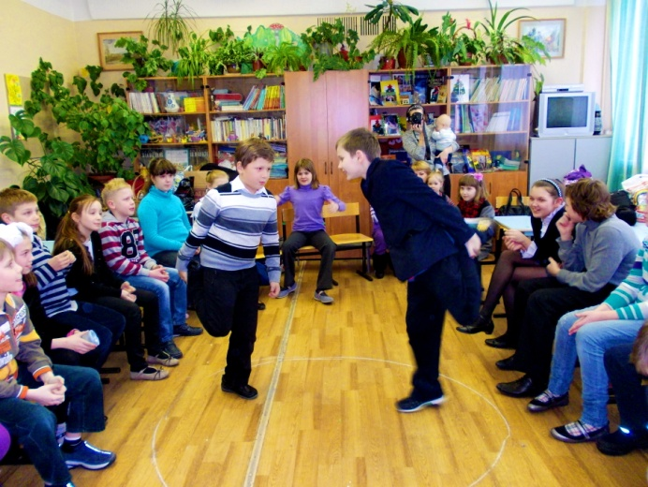

***Игра «Петушиный бой»*** для мальчиков. На полу чертится круг. Два соперника на одной ноге пытаются вытолкнуть соперника за границу круга или заставить опустить вторую ногу.

***Игра для девочек*.** Участниц двое. Каждой на спину прикрепляется картинка или слово. Задача – увидеть картинку соперницы и не показать свою.

**Ведущий 1**

А вот и **третий день** масленицы – **ЛАКОМКА**!

В среду тещи приглашают своих зятьев на блины, зятья приносят подарки - расписные пряники. В каждой семье накрывают столы с вкусной едой, пекут блины, в деревнях в складчину варят пиво. Собираются родственники.

Тёща для зятя пироги пекла.

Зять на двор – пироги на стол.

Думала тёща – семерым пирог не съесть,

А зятюшка сел – да с присеста съел!

**Ведущий 2**

- А сейчас вашему вниманию представляем ШУТКУ-МИНУТКУ

Сценки (шутки – минутки)

***Мать и сын***

- Тарасик, ты не знаешь, куда делось наше железное корыто?

- Знаю, - отвечает сын.

- Где же оно?

- Я отнес его в школу на металлолом.

- Да ты что?! Оно же совсем новое! И тебе не жалко было?

- А я, чтоб не жалко было, дырки в нем напробивал.

**Ведущий 1. А сейчас *конкурс «Мамин помощник».***

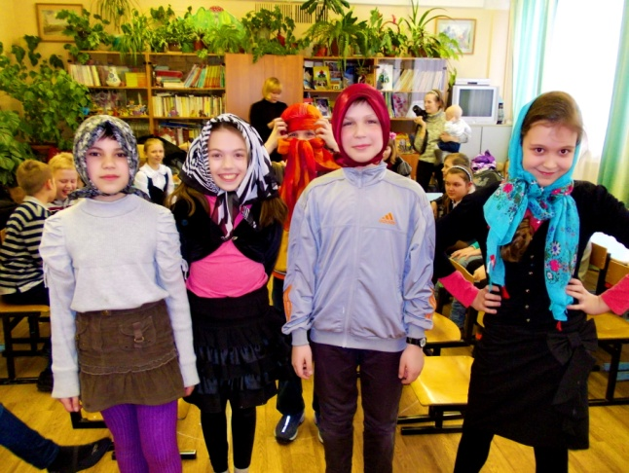

Участники команд садятся в ряд напротив друг друга. Каждый из участников должен повязать платок соседу по команде. Чья команда справиться быстрее. (по 3 человека от каждой команды).

**Ведущий 2**

Четвертый день масленицы **Широкий четверг – РАЗГУЛЯЙ**! С этого дня Масленица разворачивалась во всю ширь. Народ предавался всевозможным потехам: взятие снежной крепости, кулачные бои, всевозможные молодецкие забавы.

Я на Маслену готов скушать пятьдесят блинов

Закушу их сдобою - похудеть попробую!.

Напекла полно блинов,

Угощу любого…

Хватит даже для котов

Солнышка съестного!

- А сейчас вашему вниманию представляем ШУТКУ-МИНУТКУ

Сценки (шутки – минутки)

***Дед и внук***

- Ну, как, Костя, хорошо уже научился читать?

- Ага. Даже учительнице понравилось.

- А откуда ты знаешь?

- Ведь она каждый день оставляет меня после уроков и слушает, как я читаю.

**Ведущий 1**

***конкурс. «Не смейся».***

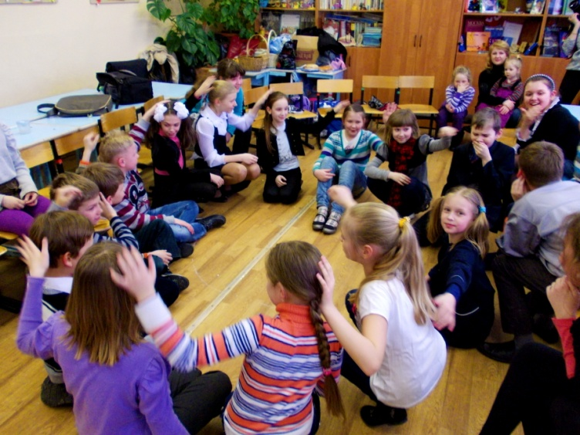 Все игроки садятся на карточки в круг. Ведущий предупреждает их, что смеяться нельзя, затем дает задание:

взять за нос соседа справа;

взять за волосы друг друга;

обнять за плечи друг друга;

оттянуть уши у соседей;

погладить колени у рядом сидящих;

оттянуть щеку у соседей;

покрутить у виска, сидящему слева.

-Кто засмеется, тот выбывает из игры. В какой команде останется больше игроков.

Сценка.(шутка-минутка)

***Учитель – ученик***

- Кто хочет прочитать нам свое любимое стихотворение?

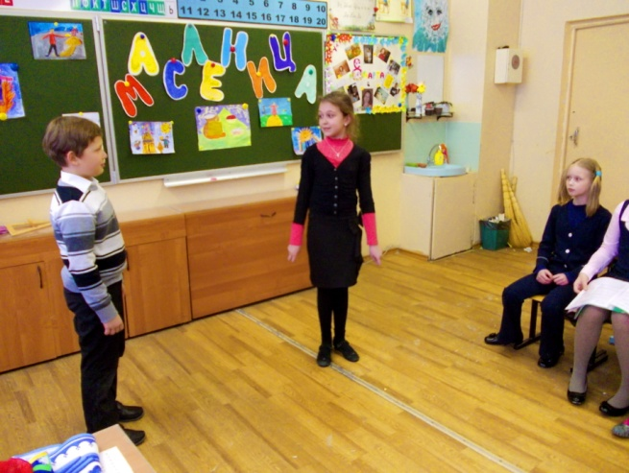- Я. Поздняя осень, грачи улятели…

- Неправильно читаешь. Заново начинай.

- Поздняя осень, грачи улятели…

- Неверно. Сначала.

- Поздняя осень, грачи улятели…

- Да почему улятели, почему?

- А клявать нечаво было, вот и улятели!

**Ведущий 2**

**Пятница - Тёщины вечерки.** Родители идут в гости к детям. Блины готовит молодая хозяйка. Зятья угощают тещ. Теща обязана была прислать с вечера всё необходимое для печения блинов и научить невестку какому-нибудь старинному секретному рецепту.

В этот день устраивались народные гулянья, представления с Петрушкой.

Публику традиционно веселили скоморохи и любимый народный герой — Петрушка. Обычно он был одет в красную рубаху, колпак на голове, плисовые штаны и щегольские сапожки. У Петрушки был длинный нос и горб (или два горба) на спине. Нехитрая комедия могла бесконечно повторяться целый день, но всякий раз вызывала искренний восторг.

***Сценка «Петрушка»***

**3 участника: Мама, сын (дочь) и Петрушка**

Исходная позиция: Петрушка стоит с широко расставленными руками, мама и сын по бокам от Петрушка чуть ближе к зрителям (ладони Петрушки оказываются недалеко от их голов).

**Сын** (показывая на Петрушку):

- Ой, кто это?

**Мама**: Это Петрушка. Он умеет отличать, говорит человек правду или обманывает. Вот, например, скажи, какие оценки ты получил сегодня в школе.

**Сын**: Пять

БУМС!!! ( Петрушка делает вид, что дает сыну подзатыльник)

**Мама**: Значит, ты сказал неправду. Так что ты на самом деле получил?

**Сын**: Четыре.

БУМС!!! ( Петрушка делает вид, что дает сыну подзатыльник)

**Мама**: Опять неправда. Что ты получил?

**Сын**: Три.

БУМС!!! ( Петрушка делает вид, что дает сыну подзатыльник)

**Мама**: Скажи правду. Что тебе поставили?

**Сын** (вздыхая): Два.

Петрушка гладит сына по голове.

**Мама**: Эх, ты. А я в твоем возрасте на одни пятерки училась!!!

БУМС!!! ( Петрушка делает вид, что дает подзатыльник **МАМЕ**)

**Ведущий 1**

**Суббота - ЗОЛОВКИНЫ ПОСИДЕЛКИ**

Золовка — это сестра мужа. Итак, в этот субботний день молодые невестки принимали у себя родных, а незамужних девушек старались познакомить с неженатыми парнями из своих родных или друзей.

Раньше, когда молодежь собиралась вечером в одной избе "на посиделки" — там царило веселье и обязательно загадывались загадки. Давайте, ребята, продолжим масленичную традицию и посоревнуемся в отгадывании загадок.

(ведущие по очереди загадывают загадки)

|  |  |
| --- | --- |
| Рыхлый снег на солнце тает,  Ветерок в ветвях играет,  Звонче птичьи голоса  Значит, к нам пришла ...(весна) | Здесь на ветке чей-то дом  Ни дверей в нем, ни окон,  Но птенцам там жить тепло.  Дом такой зовут ...(гнездо) |
| Ручейки бегут быстрее,  Светит солнышко теплее.  Воробей погоде рад -  Заглянул к нам месяц ...(март) | На лесной проталинке  Вырос цветик маленький.  Прячется в валежник  Беленький ...(подснежник) |
| Мишка вылез из берлоги,  Грязь и лужи на дороге,  В небе жаворонка трель -  В гости к нам пришел ...(апрель) | Длинный тонкий стебелек,  Сверху - алый огонек.  Не растенье, а маяк -  Это ярко-красный ...(мак) |
| Сад примерил белый цвет,  Соловей поет сонет,  В зелень наш оделся край -  Нас теплом встречает...(май) | Он испёкся в русской печке,  Покатился за крылечко.  У него румяный бок.  Это вкусный...(колобок) |
| Новоселье у скворца  Он ликует без конца.  Чтоб у нас жил пересмешник,  Смастерили мы ...(скворечник) | Ты весь мир обогреваешь  Ты усталости не знаешь,  Улыбаешься в оконце,  И зовут тебя все ... (солнце) |

**Ведущий 2**

**Воскресенье - “ПРОЩЕНЫЙ ДЕНЬ**” Торжественно сжигают соломенное чучело в знак победы жизни над смертью; пепел развеивают по полю, чтобы придать силу посеву, будущему урожаю.

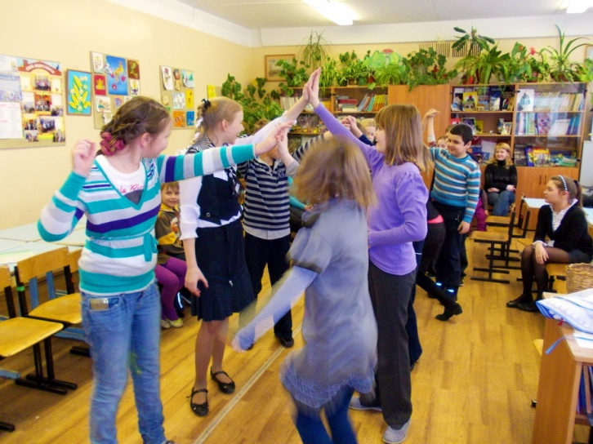

-Ну вот и воскресенье,

Проси у всех прощенья.

-Прости меня, если виноват!

- И ты меня. Бог простит!

*( Обнимаются между собой)*

**Ведущий 1**

Пирогов, блинов наелись.

Наплясались и напелись!

Пора зиму провожать

Да Весну- красну встречать!

**Ведущий 2**

Масленицу провожаем,

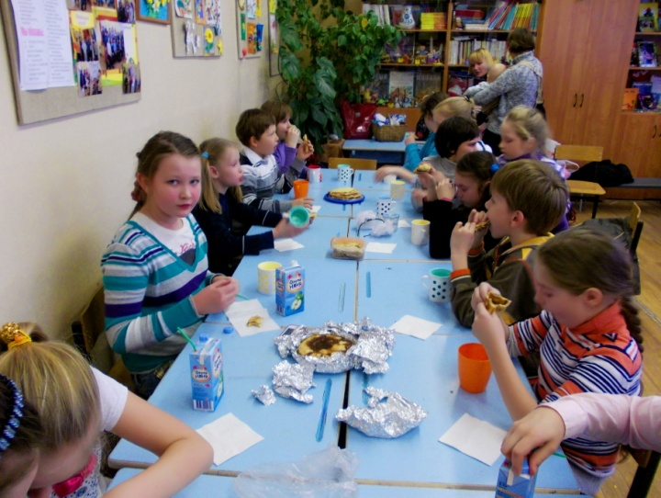Света, солнца ожидаем.

Идёт матушка- весна,

Отворяй-ка ворота!

**Ведущий 1**

Масленица, до свиданья!

Уходи на целый год!

А весна без опозданья

Поскорее пусть придет!

Игра в ручеёк под народные обрядовые песни.

Далее – чаепитие с блинами под музыку.